Лабораторная работа 6. АЛГОРИТМЫ НА ГРАФАХ

ЦЕЛЬ РАБОТЫ: Освоить сущность и программную реализацию: а) способов представления графов; б) алгоритмов поиска в ширину и глубину; в) алгоритма топологической сортировки графов. Разобрать алгоритм Прима и алгоритм Крускала
11 | 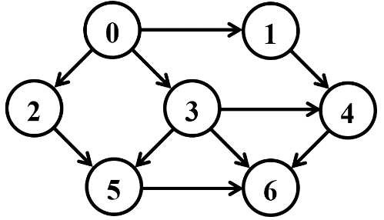

ЗАДАНИЕ ДЛЯ ВЫПОЛНЕНИЯ:
Задание 1. Ориентированный граф G взять в соответствии с вариантом. Представить его в отчете в виде матрицы смежности, матрицы инцидентности, списка смежных вершин.
0 1 2 3 4 5 6 – матрица смежности
0 0 1 1 1 0 0 0
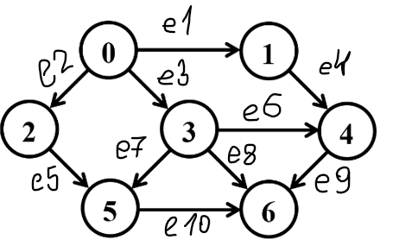
1 0 0 0 0 1 0 0
2 0 0 0 1 0 0 0
3 0 0 0 0 1 1 1
4 0 0 0 0 0 0 0
5 0 0 0 0 0 0 0
6 0 0 0 0 0 0 0
Матрица инцидентности:
Вершина | e1  (0→1) | e2  (0→2) | e3 (0→3) | e4 (1→4) | e5 (2→5) | e6 (3→4) | e7 (3→5) | e8 (3→6) | e9 (4→6) | e10 (5→6)
0 | 1 | 1 | 1 | 0 | 0 | 0 | 0 | 0 | 0 | 0
1 | -1 | 0 | 0 | 1 | 0 | 0 | 0 | 0 | 0 | 0
2 | 0 | -1 | 0 | 0 | 1 | 0 | 0 | 0 | 0 | 0
3 | 0 | 0 | -1 | 0 | 0 | 1 | 1 | 1 | 0 | 0
4 | 0 | 0 | 0 | -1 | 0 | -1 | 0 | 0 | 1 | 0
5 | 0 | 0 | 0 | 0 | -1 | 0 | -1 | 0 | 0 | 1
6 | 0 | 0 | 0 | 0 | 0 | 0 | 0 | -1 | -1 | -1
Cписки смежных вершин:
0: 1 2 3
1: 4
2: 5
3: 4 5 6
4: 6
5: 6
6:
Задание 2. Осуществить алгоритмы поиска в ширину и глубину, а также алгоритма топологической сортировки аналогично примерам, рассмотренным на лекциях. Оформить отчет, включив в него каждый шаг выполнения алгоритмов.
Поиск в ширину
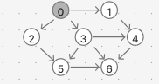
Выбираем стартовую вершину 0. Добавляем ее в очередь.
Очередь: [0]
Посещенная очередь: []

Посещаем вершину 0 и записываем в стек новые вершины:1,2.
Очередь: [1,2,3]
Посещенная очередь: [0]

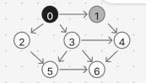
Посещаем вершину 1 и записываем в стек новые вершины:4.
Очередь: [2,3,4]
Посещенная очередь: [0,1]

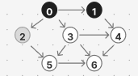
Посещаем вершину 2 и записываем в стек новые вершины:5.
Очередь: [3,4,5]
Посещенная очередь: [0,1,2]

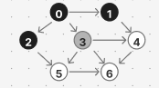
Посещаем вершину 3 и записываем в стек новые вершины:6.
Очередь: [4,5,6]
Посещенная очередь: [0,1,2,3]

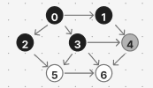
Посещаем вершину 4 и записываем в стек новые вершины:ничего.
Очередь: [5,6]
Посещенная очередь: [0,1,2,3,4]
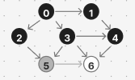
Посещаем вершину 5 и записываем в стек новые вершины:ничего.
Очередь: [6]
Посещенная очередь: [0,1,2,3,4,5]

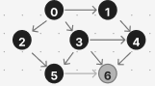
Посещаем вершину 6 и записываем в стек новые вершины:ничего.
Очередь: []
Посещенная очередь: [0,1,2,3,4,5,6]
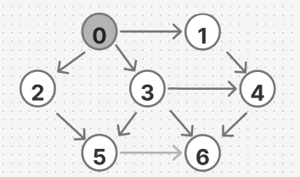
Поиск в глубину
Выбираем стартовую вершину 0
Стек: [0]
Посещенные вершины: []
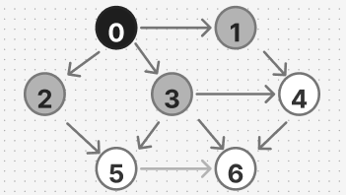
Посещаем 0. Добавляем в стек:1,2,3
Стек: [1,2,3]
Посещенные вершины: [0]
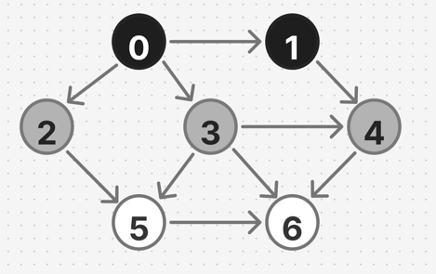
Посещаем 1. Добавляем в стек: 4.
Стек: [4,2,3]
Посещенные вершины: [0,1]
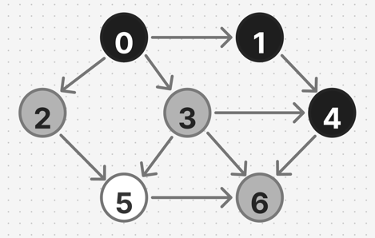

Посещаем 4. Добавляем в cтек: 6.
Стек: [6,2,3]
Посещенные вершины: [0,1,4]
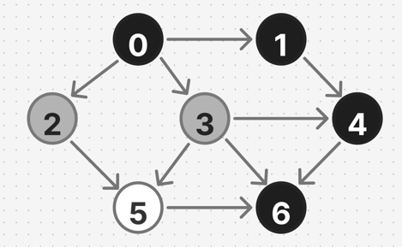
Посещаем 6.
Стек: [2,3]
Посещенные вершины: [0,1,4,6]
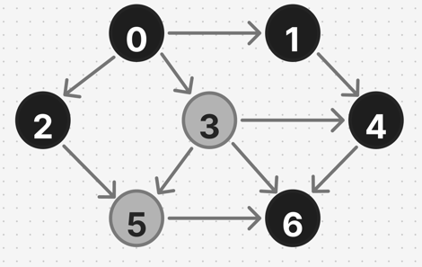
Посещаем 2. Добавляем в стек: 5.
Стек: [5,3]
Посещенные вершины: [0,1,4,6,2]
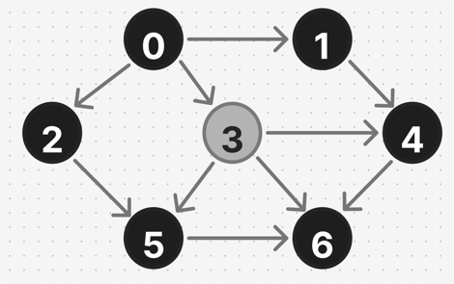
Посещаем 5.
Стек: [3]
Посещенные вершины: [0,1,4,6,2,5]
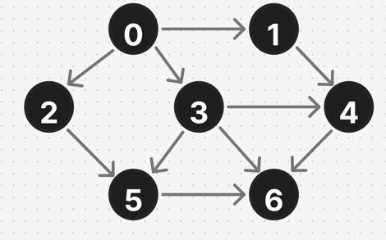
Посещаем 3. Добавляем в стек: ничего.
Стек: []
Посещенные вершины: [0,1,4,6,2,5,3]

Алгоритм топологической сортировки.
- Ищем вершину, в которую не входят дуги и нумеруем ее.
- Помечаем дуги, выходящие из этой вершины как несуществующие.
- Повторяем шаги (1) и (2), пока не будут занумерованы все вершины.

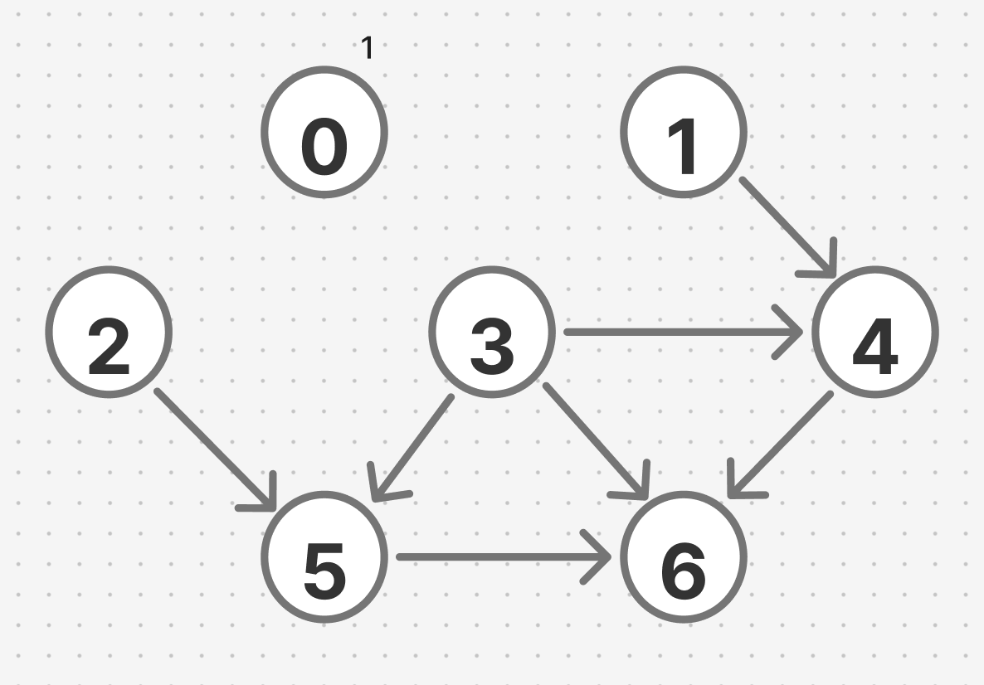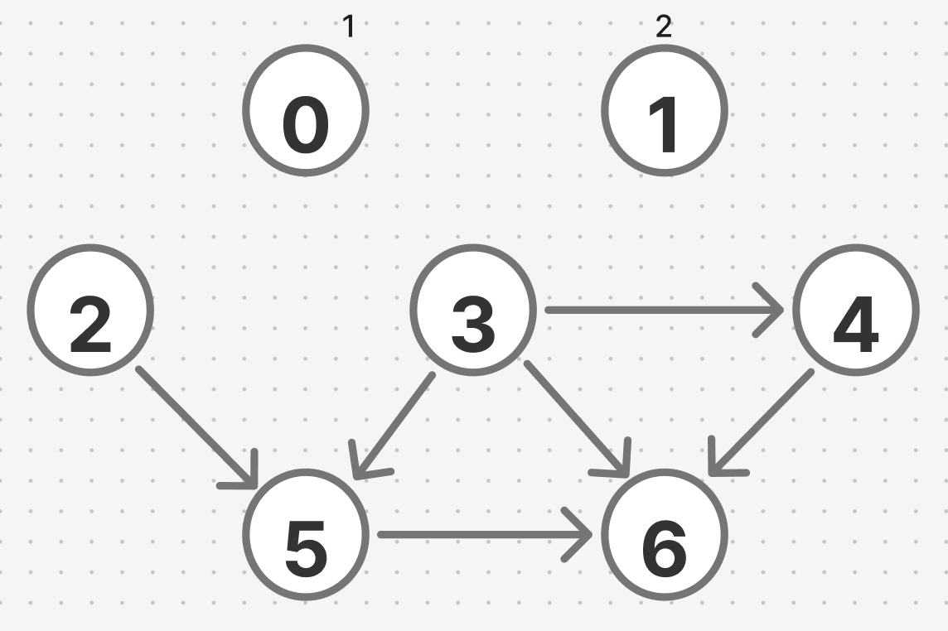
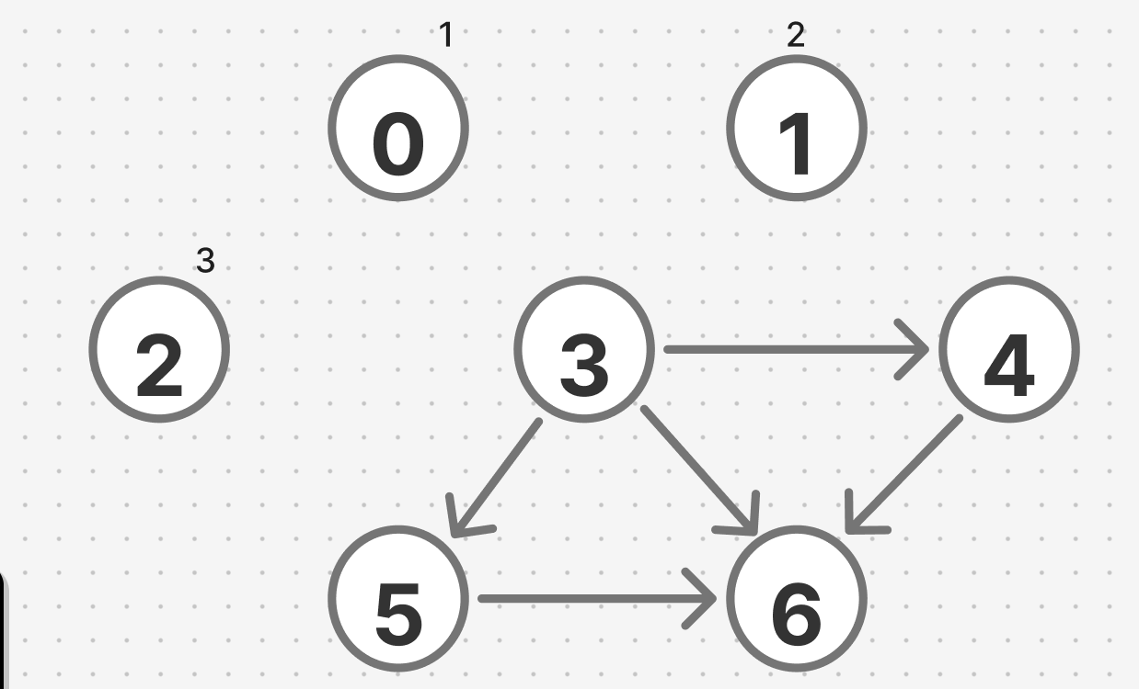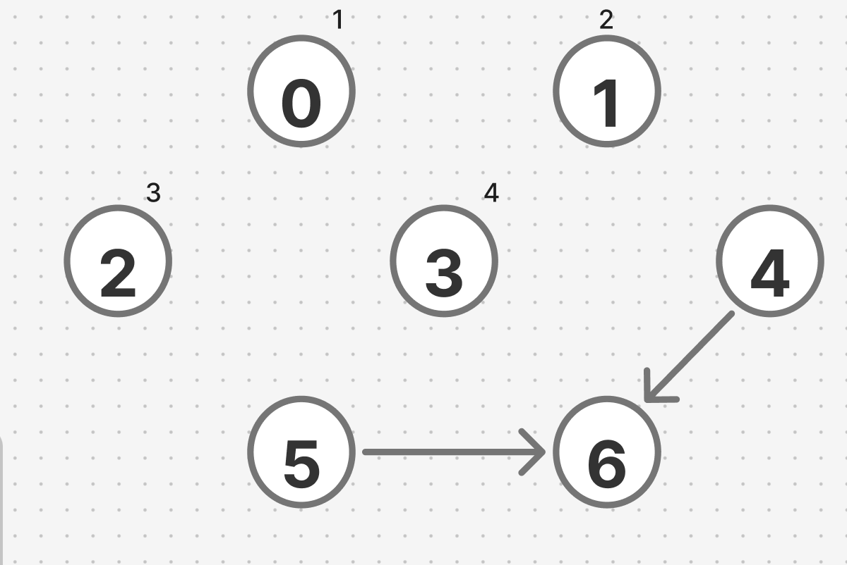
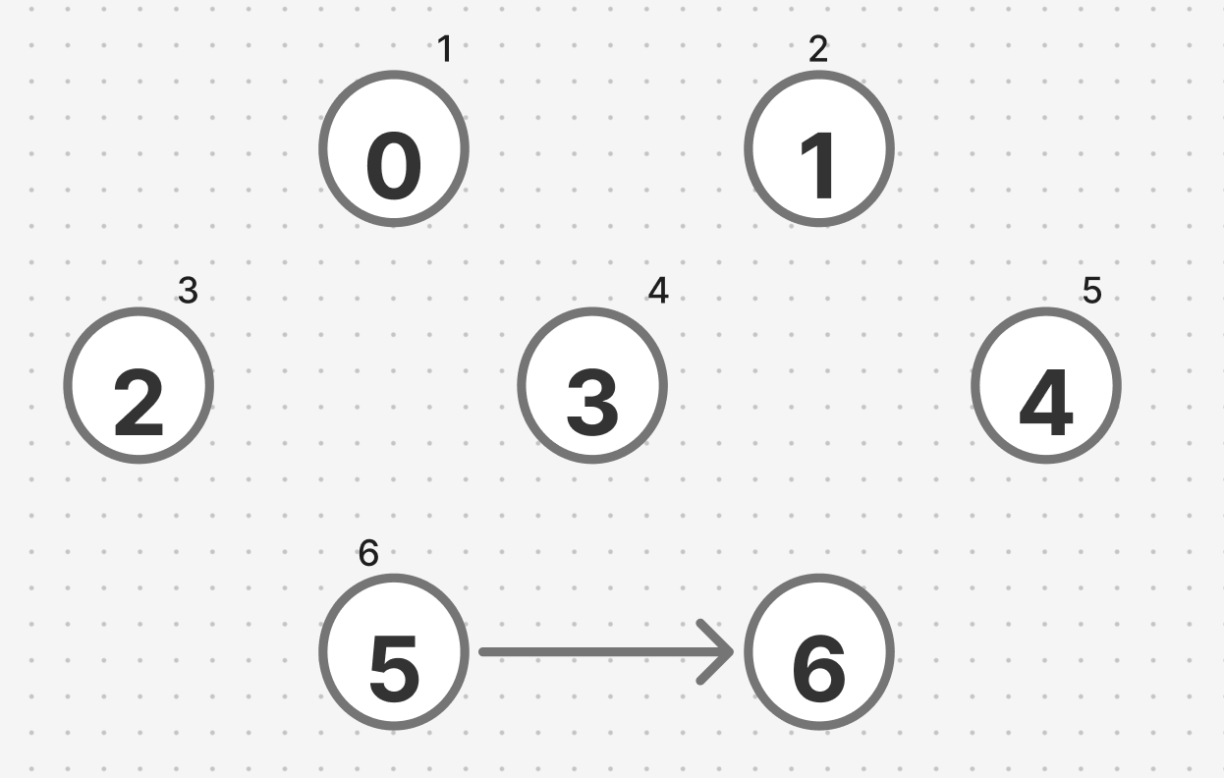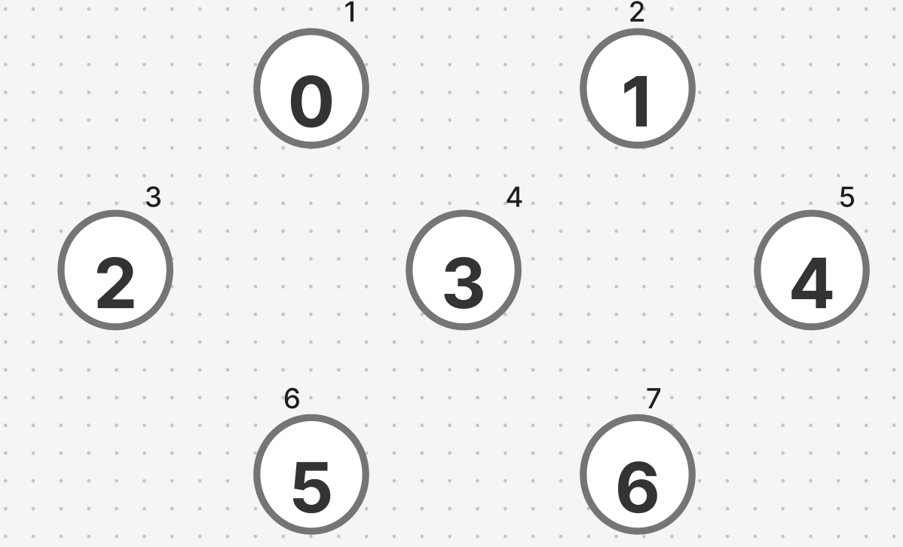
Результат: 0,1,2,3,4,5,6
Или 0,2,1,3,5,4,6
Или 0,3,1,2,4,5,6
Или 0,3,2,5,1,4,6
и тд
Задание 3. Осуществить программную реализацию алгоритмов на C++. Разработать структуры AMatrix и АList для представления ориентированного графа матричным и списковым способом. Разработать функции преобразования из одного способа представления в другой. Разработать функцию BFS обхода вершин графа, используя метод поиска в ширину. Продемонстрировать работу функции. Копии экрана вставить в отчет.
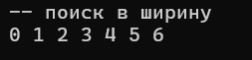
Задание 4. Разработать функцию DFS обхода вершин графа, используя метод поиска глубину. Продемонстрировать работу функции. Копии экрана вставить в отчет.
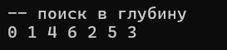
Задание 5. Доработайте функцию DFS, для выполнения топологической сортировки графа. Продемонстрировать работу функции. Копии экрана вставить в отчет.
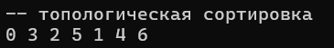
Задание 6. По графу, соответствующему варианту составить минимальное остовное дерево по алгоритму Прима. Шаги построения отразить в отчете.
Остовное связное дерево – подграф, включающий вершины исходного графа G, не содержащего циклы, каждая вершина которого достижима из любой другой.
- Начало алгоритма: с произвольной вершины
- К текущему дереву присоединяется смежная вершина с кратчайшим ребром.
- Окончание алгоритма: либо все вершины подключены, либо невозможно подключить ни одно ребро.
Наинаем с 0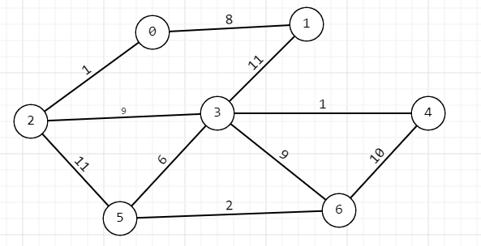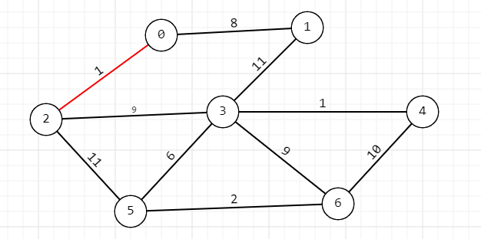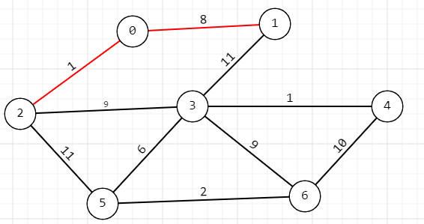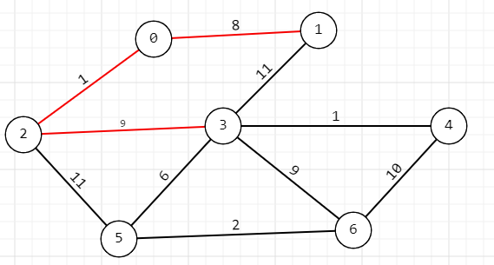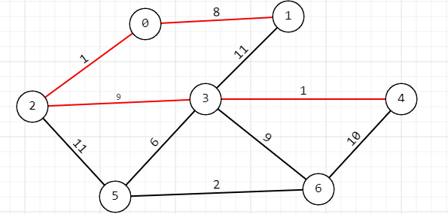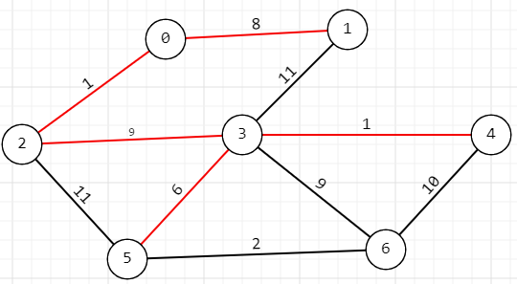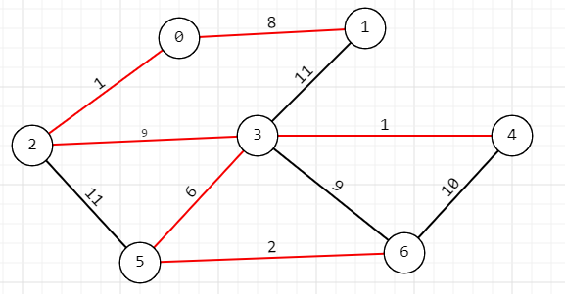

Вес будет равен 28

Задание 7. По графу, соответствующему варианту составить минимальное остовное дерево по алгоритму Крускала. Шаги построения отразить в отчете.
- Удалить все ребра и получить остовной подграф с изолированными вершинами.
- Отсортировать ребра по возрастанию.
- Ребра последовательно, по возрастанию их весов, включаются в остовное дерево. Возможны случаи:
а) обе вершины включаемого ребра принадлежат одноэлементным подмножествам, тогда они объединяются в новое, связное подмножество;
б) одна из вершин принадлежит связному под-множеству, другая нет, тогда включаем вторую в подмножество, которому принадлежит первая;
в) обе вершины принадлежат разным связным подмножествам, тогда объединяем подмножества;
г) обе вершины принадлежат одному связному подмножеству, тогда исключаем данное ребро.
- Алгоритм завершается, когда все вершины будут объединены в одно множество.



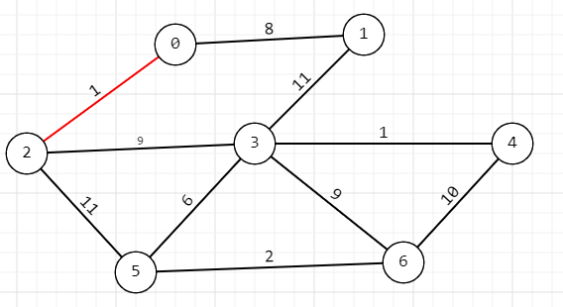
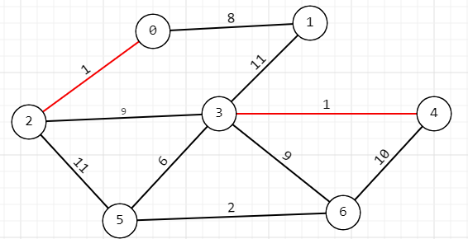
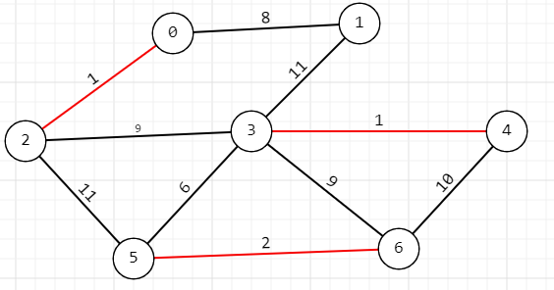

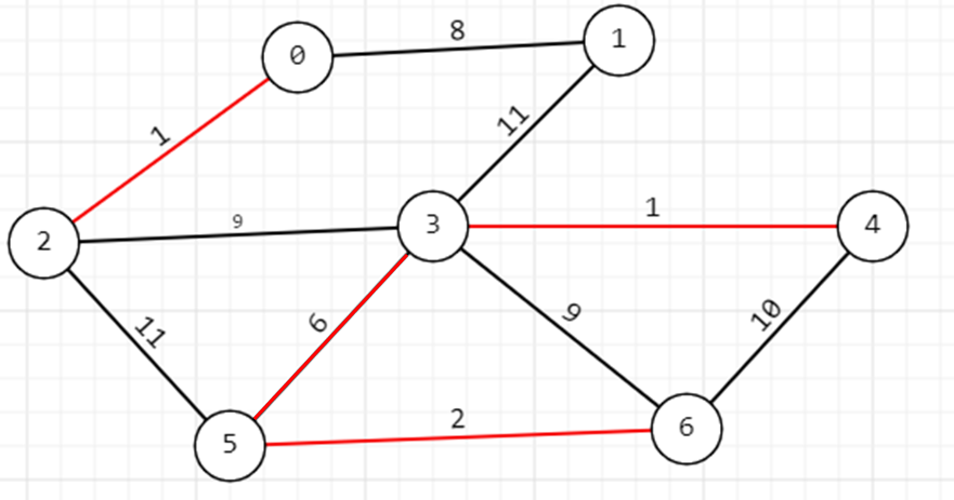

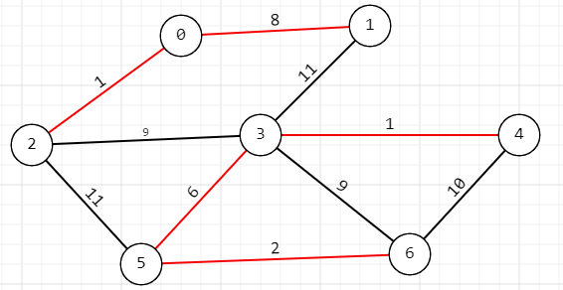
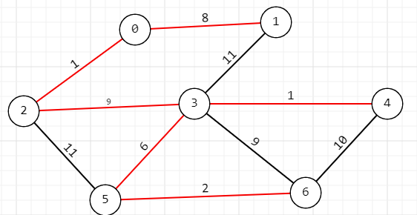

Вес будет равен 28

Ответы на вопросы
1. Какие представления графов Вы знаете?
Матрица смежности, список смежности и список ребер.
2. В чем заключается поиск в ширину? Где рационально его использовать?
Поиск в ширину — алгоритм обхода графа, начинающийся с заданной вершины и постепенно обходящий все ее соседей, затем все соседей ее соседей и т.д. Рационально использовать для поиска кратчайшего пути или нахождения компонент связности графа.
3. В чем заключается поиск в глубину? В каких ситуациях рационально его использовать?
Поиск в глубину — алгоритм обхода графа, начинающийся с заданной вершины и идущий вглубь каждой ветви до тех пор, пока не достигнет конца пути, затем возвращается на ближайшую непосещенную вершину и продолжает поиск. Рационально использовать для поиска циклов, топологической сортировки и генерации лабиринтов.
4. В чем смысл топологической сортировки? Для чего она применяется?
Топологическая сортировка — упорядочивание вершин графа так, чтобы для каждого ребра (u, v) вершина u предшествовала вершине v. Применяется, например, для определения порядка зависимостей между задачами в проектном управлении или определения порядка компиляции файлов в компьютерных программах.
5. Что такое минимальное остовное дерево?
Минимальное остовное дерево — это подмножество ребер графа, которое связывает все вершины и имеет минимальную суммарную длину.
6. В чем заключается стандартный алгоритм построения минимального остовного дерева?
Стандартный алгоритм построения минимального остовного дерева — это алгоритм Крускала или алгоритм Прима, которые оба имеют временную сложность O(E log E), где E — количество ребер графа.
7. К какой категории алгоритмов относятся алгоритмы Прима и Крускала?
Алгоритмы Прима и Крускала относятся к алгоритмам построения минимального остовного дерева.
8. Опишите один шаг алгоритма Крускала? Когда алгоритм прекращает свою работу?
Один шаг алгоритма Крускала заключается в выборе минимального по весу ребра, которое не образует цикл с уже выбранными ребрами. Алгоритм прекращает свою работу, когда все вершины графа становятся связанными или когда все ребра были рассмотрены.

